KỸ SƯ TÂM HỒN SÁNG TẠO – NGƯỜI TIÊN PHONG

TRONG ĐỔI MỚI GIÁO DỤC MẦM NON
Trong phong trào thi đua “Đổi mới, sáng tạo trong quản lý, giảng dạy và học tập”, Trường Mầm non Thúy Sơn có nhiều tấm gương giáo viên tâm huyết, trách nhiệm, không ngừng cống hiến vì sự phát triển của trẻ. Trong số đó, đồng chí Nguyễn Thị Minh Giang – Tổ trưởng chuyên môn khối mẫu giáo là một điển hình tiêu biểu về tinh thần đổi mới, sáng tạo, dám nghĩ, dám làm và luôn tiên phong trong việc tiếp cận, triển khai các phương pháp giáo dục hiện đại.
Là một đảng viên, một giáo viên mầm non giàu kinh nghiệm và hiện đang đảm nhiệm vai trò Tổ trưởng chuyên môn, đồng chí Nguyễn Thị Minh Giang luôn nhận thức sâu sắc rằng: muốn nâng cao chất lượng giáo dục thì người giáo viên phải không ngừng học tập, đổi mới tư duy và mạnh dạn áp dụng những phương pháp giáo dục tiên tiến vào thực tiễn.
Chính vì vậy, trong nhiều năm qua, đồng chí luôn là một trong những giáo viên đi đầu của nhà trường trong việc nghiên cứu, học tập và vận dụng hiệu quả các phương pháp giáo dục hiện đại như: Giáo dục lấy trẻ làm trung tâm, Montessori, STEAM, học tập qua dự án (Project Based Learning), giáo dục trải nghiệm, học thông qua chơi và ứng dụng công nghệ thông tin, chuyển đổi số trong tổ chức các hoạt động giáo dục trẻ.
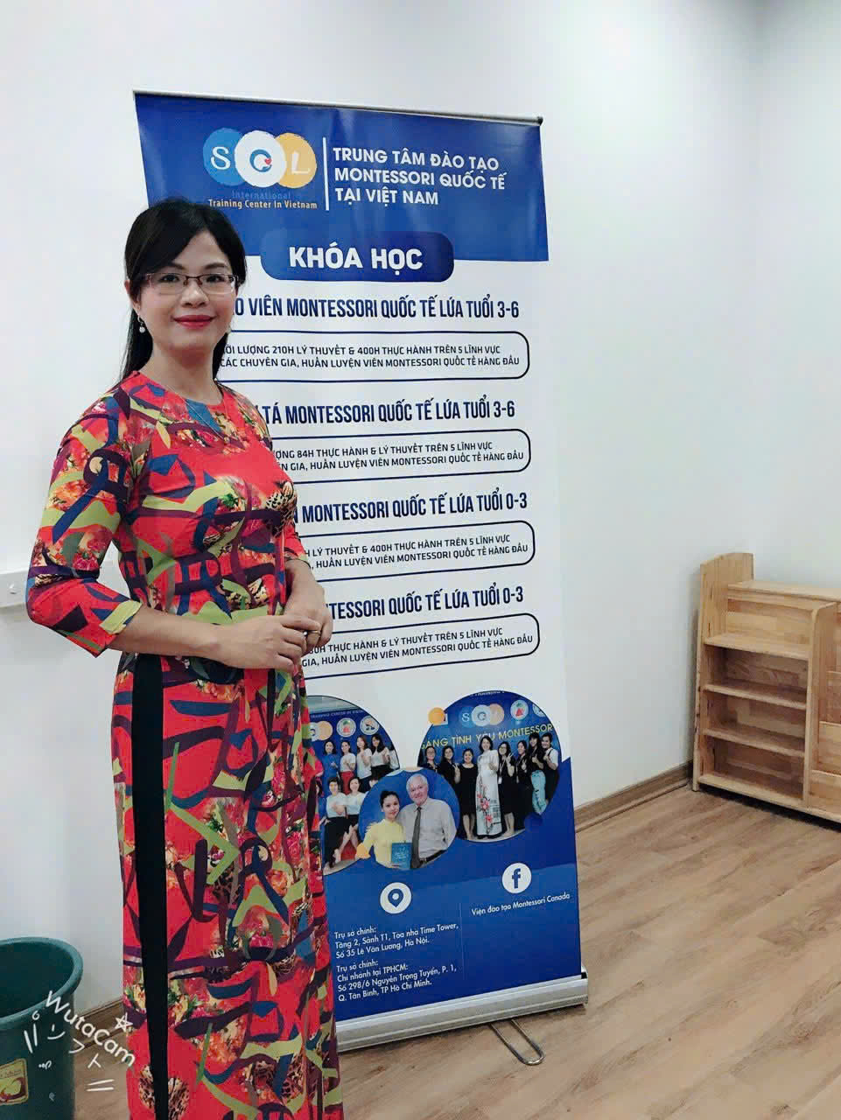
Đặc biệt, đồng chí là một trong những giáo viên tiên phong triển khai giáo dục STEAM và phương pháp học tập qua dự án tại nhà trường. Từ những ý tưởng gần gũi với cuộc sống của trẻ đồng chí đã xây dựng thành những dự án học tập hấp dẫn, tạo cơ hội để trẻ được tự khám phá, trải nghiệm, hợp tác và giải quyết vấn đề. Qua đó, trẻ không chỉ tiếp thu kiến thức một cách tự nhiên mà còn hình thành các kỹ năng quan trọng của thế kỷ XXI như tư duy sáng tạo, giao tiếp, hợp tác và phản biện.
Không dừng lại ở STEAM và học tập qua dự án, đồng chí còn tích cực nghiên cứu và vận dụng hiệu quả phương pháp Montessori vào môi trường giáo dục mầm non. Với tinh thần cầu thị, ham học hỏi và ý thức tự bồi dưỡng không ngừng, đồng chí luôn đạt kết quả cao trong các lớp tập huấn, bồi dưỡng chuyên môn về Montessori và được đánh giá cao về khả năng vận dụng phương pháp vào thực tiễn giáo dục trẻ. Những kinh nghiệm tích lũy được từ quá trình học tập đã được đồng chí chia sẻ, lan tỏa tới đồng nghiệp trong toàn trường, góp phần nâng cao chất lượng chuyên môn của đội ngũ giáo viên.
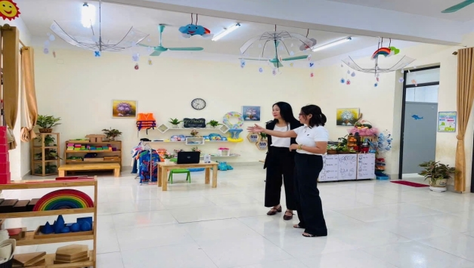
Trên cương vị Tổ trưởng chuyên môn khối mẫu giáo, đồng chí luôn phát huy tốt vai trò tham mưu với Ban Giám hiệu trong công tác chỉ đạo chuyên môn; xây dựng kế hoạch sinh hoạt tổ theo hướng nghiên cứu bài học; tổ chức các chuyên đề, hoạt động trải nghiệm và hỗ trợ giáo viên đổi mới phương pháp dạy học. Đồng chí thường xuyên dự giờ, góp ý chuyên môn, hướng dẫn giáo viên ứng dụng công nghệ thông tin, AI, STEAM và các phương pháp giáo dục tiên tiến vào thực tiễn giảng dạy. Nhờ đó, chất lượng chuyên môn của tổ ngày càng được nâng cao, nhiều giáo viên mạnh dạn đổi mới, sáng tạo trong tổ chức hoạt động giáo dục trẻ.
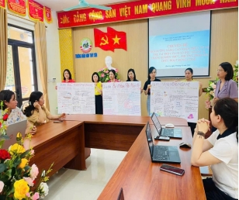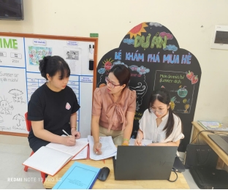
Điều đáng trân trọng ở đồng chí Nguyễn Thị Minh Giang là tinh thần nghiên cứu khoa học và niềm đam mê sáng tạo trong nghề nghiệp. Nhiều năm liền, đồng chí có các sáng kiến được áp dụng hiệu quả trong thực tiễn, góp phần nâng cao chất lượng chăm sóc, nuôi dưỡng và giáo dục trẻ. Đặc biệt, đồng chí có sáng kiến được công nhận cấp tỉnh – minh chứng cho năng lực chuyên môn, tư duy đổi mới và khả năng lan tỏa các giải pháp giáo dục hiệu quả trong ngành học mầm non.
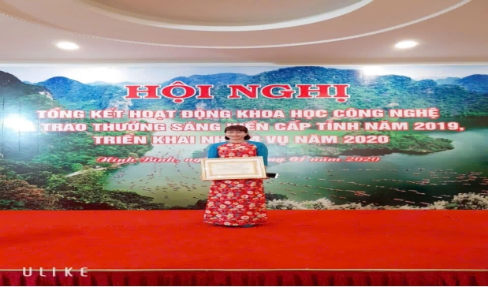
Không chỉ giỏi chuyên môn, đồng chí còn là người đồng nghiệp chân thành, gần gũi, luôn sẵn sàng chia sẻ kinh nghiệm, hỗ trợ giáo viên trẻ và hướng dẫn sinh viên thực tập. Trong mọi hoạt động của nhà trường, đồng chí luôn là người tiên phong nhận nhiệm vụ khó, nhiệt tình tham gia các phong trào thi đua, hội thi chuyên môn và các hoạt động tập thể.
Với những nỗ lực và đóng góp tích cực, năm 2025 đồng chí Nguyễn Thị Minh Giang vinh dự được Chi bộ tặng Giấy khen “Đảng viên hoàn thành xuất sắc nhiệm vụ tiêu biểu”. Đây là sự ghi nhận xứng đáng cho quá trình phấn đấu, cống hiến và tinh thần trách nhiệm của đồng chí đối với sự nghiệp giáo dục.
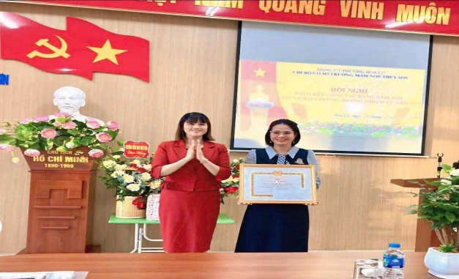
Bằng tâm huyết của người giáo viên, bản lĩnh của người cán bộ quản lý chuyên môn và tinh thần đổi mới không ngừng, đồng chí Nguyễn Thị Minh Giang thực sự là tấm gương tiêu biểu trong phong trào thi đua yêu nước của ngành Giáo dục, là người truyền cảm hứng tích cực cho đồng nghiệp và là một trong những nhân tố quan trọng góp phần xây dựng Trường Mầm non Thúy Sơn ngày càng phát triển vững mạnh.

Người viết
Vũ Thủy- Giáo viên Trường Mầm non Thúy Sơn

